**《宠物养护与疾病防治》实训项目**

**实施和技能考核方案**

**项目二十四 去势术**

**一、技能目标**

通过本次实训使学生掌握犬猫去势术的适应症，熟练掌握该手术的操作过程，并能与助手配合完成该手术。

**二、教学资源准备**

**（一）材料与工具**

1. 实验动物：犬、猫

2. 器材：常规手术器械（手术刀、刀片、持针钳、止血钳、手术剪、手术镊、缝合针、缝合线等）及麻醉药物（速眠新）、苏醒灵、纱布、碘酊、酒精棉等。

**（二）教学场所**

学校动物医院

**（三）师资配置**

实训时1名教师指导20名学生，技能考核时1名教师指导10名学生。

**三、技能项目内容**

**（一）公犬去势术**

【适应症】适用于犬的睾丸或阴囊的创伤、挫伤、感染、肿瘤、精索炎、前列腺肿大等疾病，避免会阴疝的发生。还可用于改变公犬的不良习性，如发情时的野外游走、和别的公犬咬斗、尿标记等。去势后不改变公犬的兴奋性，不引起嗜睡，也不改变犬的护卫、狩猎和玩耍表演能力。建议非种犬应早期进行去势术。

【术前准备】术前对去势犬进行全身检查，注意有无体温升高、呼吸异常等全身变化。如有，则应待回复正常后再行去势。还应对阴囊、睾丸、前列腺、泌尿道进行检查。若泌尿道、前列腺有感染，应在去势前1周进行抗生素药物治疗，直到感染被控制后再行去势。去势前提取阴囊部及阴茎包皮鞘后2/3区域内的被毛。

【麻醉与保定】仰卧保定，两后肢向后外方伸展固定，充分暴露阴囊部。全身麻醉。有条件建议吸入麻醉。

【术式】

术者用拇指、食指、中指挤压犬睾丸尽量位于阴囊前位置，在睾丸所处的位置延中轴线切开皮肤、皮下组织、总鞘膜，挤出睾丸，钝性分离附睾韧带，睾丸系膜撕开，充分显露精索。

用三钳法在精索和睾丸动静脉的近心端钳夹第一把止血钳，在第一把止血钳的近睾丸侧的精索上，紧靠第一把止血钳钳夹第二、第三把止血钳。用可吸收缝线，紧靠第一把止血钳钳夹精索和睾丸动静脉处进行结扎，当结扎线第一个结扣接近打紧时，松去第一把止血钳，并使线结恰好位于第一把止血钳的精索压痕，然后打紧第一个结扣和第二个结扣，完成对精索与睾丸动静脉的结扎，剪去线尾。在第二把与第三把钳夹精索的止血钳之间，切断精索和睾丸动静脉。用镊子夹持少许精索断端组织，松开第二把钳夹精索的止血钳，观察精索断端有无出血，确认无出血后，松开镊子，将精索断端还纳阴囊鞘膜管内，进行鞘膜缝合。同样方法完成另侧睾丸。

缝合阴囊切口，整理伤口，碘酊消毒。

【术后护理】创口处做保护绷带，全身应用抗生素，伤口每天消毒。

二、公猫去势术

【适应症】防止猫乱交配和对猫进行选育，对不能作为种用的公猫进行去势。公猫去势后可减少其本身特有的臭味和发情时的性行为，如猫在夜间的叫声等。

【术前准备】剃去或拔去阴囊部被毛，常规消毒。

【麻醉与保定】全身麻醉，左侧或右侧卧保定，两后肢向腹前方伸展，尾巴用绳子向背侧固定。

【术式】见图24-1至图24-7。

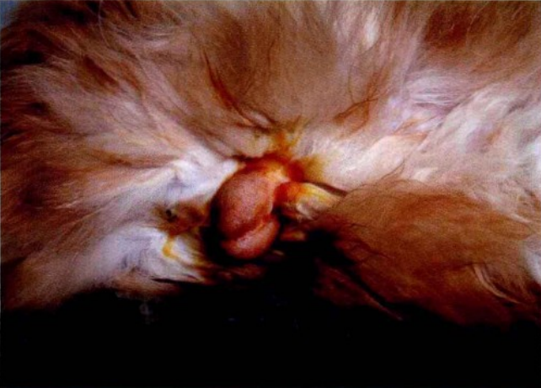 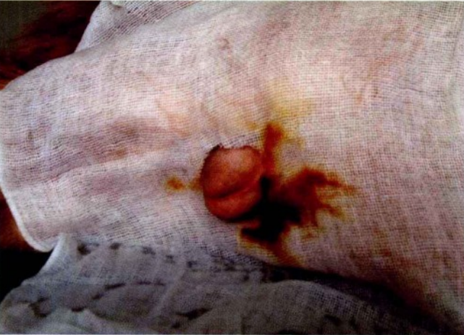

图24-1 左侧卧保定，阴囊剃毛消毒，可以拔毛 图24-2 放置创巾或利用浸有新洁尔

或剃毛，拔毛时一定要将阴囊皮肤绷紧再拔毛 液的纱布自制创巾覆盖整个阴囊

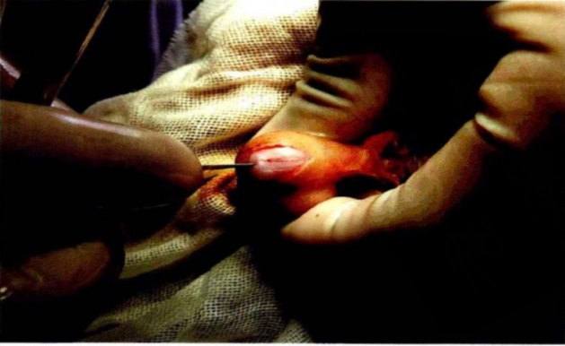 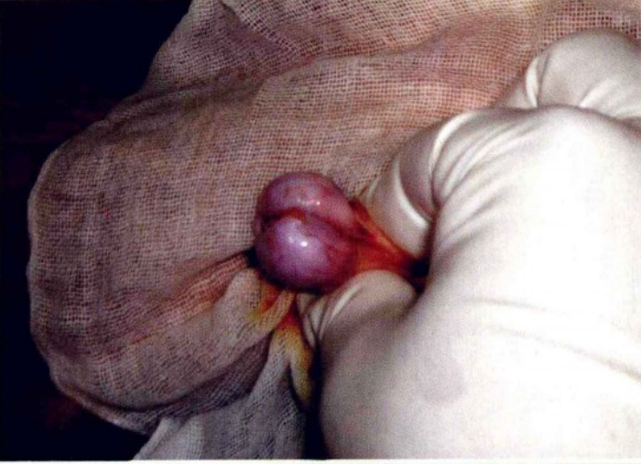

图24-3 左手将睾丸挤向阴囊顶部，沿阴囊 图24-4 挤出睾丸和睾丸鞘膜

中隔方向偏离中隔5～7mm左右，切开皮肤

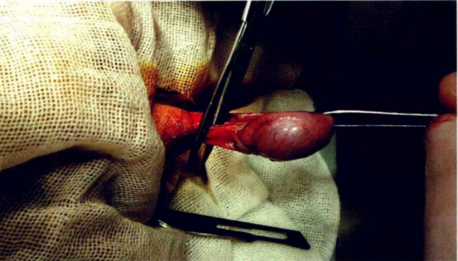 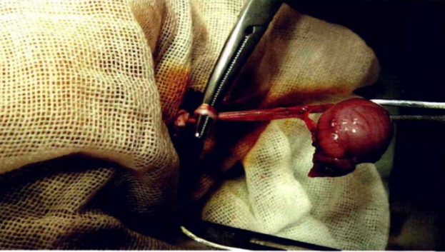

图24-5 分离结缔组织和附睾韧带及总鞘膜 图24-6 用止血钳进行精索自体打结操作

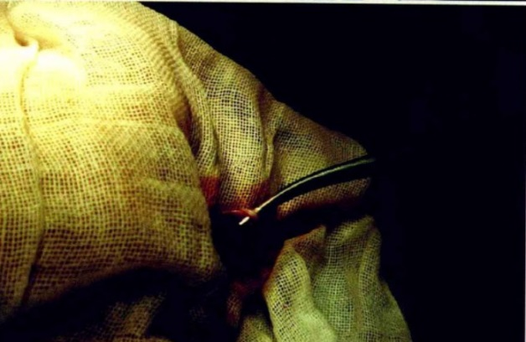

图24-7 剪除睾丸，并用拇指和食指将结扎的精索推紧，确保打结牢固，剪除多余节后精索，还纳阴囊，整理阴囊皮肤，将切口对合整齐，两侧阴囊切口开放

**四、技能考核内容**

1. 掌握犬猫去势术的适应症；

2. 能够熟练进行犬猫去势手术。

**五、操作方法与考核标准**

**（一）操作方法**

边演示边讲解犬猫去势手术。

**（二）技能考核标准**

|  |  |  |  |  |  |  |
| --- | --- | --- | --- | --- | --- | --- |
| 考核内容及  分数分配 | 操作环节与要求 | 评　分　标　准 | | 考核  方法 | 熟练  程度 | 时限 |
| 分值 | 扣　分　依　据 |
| 1. 掌握犬猫去势手术的适应症；  2. 能够熟练进行犬猫去势手术。  （100分） | 掌握犬猫去势术的适应症 | 20 | 能够列举出需要进行去势术的病症，每列一项得5分。 | 两人配合操作考核 | 熟练  掌握 | 100min |
| 能够熟练进行犬猫去势手术 | 80 | 动物麻醉方法和保定方法正确，得10分。 |
| 手术部位选择正确，消毒方法正确，得10分。 |
| 手术过程操作正确，能够熟练找到睾丸并进行结扎、摘除，没有大出血现象，得40分。 |
| 闭合手术通路方法正确得20分。 |